*Приложение к Протоколу общего собрания 06\25 от 28.06.2025г.*

**Отчет**

**Председателя правления СНТ «Новый мир» о проделанной работе за 2024-2025г.**

Настоящий отчет, согласно регламенту проведения общих собраний, охватывает период с июня 2024 года по июнь 2025года.

1. **Ежемесячные текущие расходы.**

Анализ состояния ежемесячных расходов (Таблица 1) указывает на превышение фактических расходов над запланированными по отдельным категориям. В частности, увеличение расходов из числа «безусловных», связано с увеличением тарифов на оказание услуг со стороны контрагентов (ООО «Хартия», ООО «Алон-ра», «Такском»), а также комиссии на банковские услуги (ПАО Сбербанк).

Превышение расходов по электроэнергии по-прежнему является больной темой, т.к. существующая система учета не поддается системному контролю. Имеются в виду неподдающиеся контролю потери на линиях, а также случаи безучетного потребления электроэнергии отдельными собственниками, при попустительстве со стороны поставщика электроэнергии.

Из числа «прочих», также стоит обратить внимание на увеличение расходов, из-за повышения тарифов на аренду техники, а также на услуги по покосу травы и обработке борщевика. Есть превышение расходов на закупку инвентаря, красок и пр. Однако все они связаны со срочной хозяйственной необходимостью и при дальнейшем планировании могут быть снижены.

Действующее «Положение о взносах и фондах СНТ Новый мир» позволяет использовать часть средств целевого фонда на текущие нужды, что и позволило компенсировать отрицательный баланс между запланированными и фактическими расходами.

Таблица 1.

|  |  |  |  |  |
| --- | --- | --- | --- | --- |
| **Расходы на содержание инфраструктуры поселка за период 01.06.2024 -01.06.2025** | | |  |  |
|  |  |
|  | **Наименование** | **Запланированные расходы** | **Фактические расходы** |  |
| 1 | Вывоз мусора "ХАРТИЯ" Дог.№4735-2019 от 15.02.2019 | 1 045 000,00 | 1 058 036,00 |  |
| 2 | Вывоз строительного мусора (ООО "Алон-ра") | 305 000,00 | 349 000,00 |  |
| 4 | Обслуживание газопровода, Мособлгаз, договор № 1811-16-17 от 01.12.16 | 98 756,00 | 124 988,00 |  |
| 5 | Электроэнергия(потери по внутренним сетям, уличное освещение дорог, детских и спорт. пл., домик охраны) Договор электроснабжения "Мосэнергосбыт" №9071814 от 01.06.2013 | 950 000,00 | 992 000,00 |  |
| 6 | Земельный налог (земли общего пользования: дороги, детские и спортивные площадки ). Налоговый кодекс РФ | 300 000,00 | 441 576,00 |  |
| 7 | Заработная плата: |  |  |  |
|  | Председатель | 780 000,00 | 780 000,00 | 65000х12 |
|  | Бухгалтер-делопроизводитель | 360 000,00 | 360 000,00 | 30000Х12 |
|  | Электрик | 192 000,00 | 192 000,00 | 16000х12 |
|  | Охрана (разнорабочий) | 540 000,00 | 540 000,00 | 45000х12 |
| 8 | Налоговые отчисления по заработной плате ФСС, ПФР, подоходный налог (НДФЛ-13%, Страх. Вз.-30,6%) | 548 826,00 | 548 826,00 |  |
| 9 | Комиссия банка | 65 000,00 | 80 302,00 |  |
| 10 | Такском (электронная отчетность) | 35 000,00 | 34 500,00 |  |
| 11 | Телефон, интернет | 14 700,00 | 24 000,00 |  |
|  | **ИТОГО "безусловные" расходы** | 5 234 282,00 | 5 525 228,00 |  |
|  | *Итого "безусловные" расходы в месяц* | **436 190,17** | **460 435,67** |  |
|  |  |  |  |  |
|  | **Прочие расходы:** |  |  |  |
| 14 | Аренда техники, уборка снега, покос травы | 250 000,00 | 80 000,00 |  |
| 15 | Обслуживание внутренних электрических сетей и трансформатора, плановый ремонт, аварийные ситуации, замена ламп освещения и тд | 30 000,00 | 125 000,00 |  |
| 17 | Топливо для бензокосилок, трамбовочной машины. | 6 000,00 | 6 000,00 |  |
| 18 | Закупка инвентаря и электро и ручного инстр-та, стройматериалов, красок и т.д. | 30 000,00 | 151 140,00 |  |
| 19 | Закупка топливных брикетов для отопления | 80 000,00 | 89 300,00 |  |
| 20 | Закупка расходных материалов на ремонт и обслуживание техники и инструментов | 10 000,00 | 20 100,00 |  |
| 21 | Видеонаблюдение | 36 000,00 | 39 500,00 |  |
| 22 | Организация досуговых мероприятий | 100 000,00 | 136 900,00 |  |
| 24 | Хозяйственные расходы | 6 000,00 | 34 300,00 |  |
| 25 | Обслуживание оргтехники, канцелярские товары | 5 000,00 | 10 000,00 |  |
| 26 | Юридические услуги (иски в суд по взысканию долгов, гос. пошлины, почтовые услуги и т.д.) | 70 000,00 | 36 000,00 |  |
|  | **ИТОГО "прочие" расходы** | 623 000,00 | 728 240,00 |  |
|  | *Итого "прочие" расходы в месяц* | **51 916,67** | **60 686,67** |  |
|  |  |  |  |  |
|  | **ИТОГО (в год)** | **5 857 282,00** | **6 253 468,00** |  |
|  | **ИТОГО (в месяц)** | **488 106,83** | **521 122,33** |  |
|  | **ИТОГО (в месяц за одну сотку)** | **300,00** | **320,30** |  |

1. **Целевые взносы.**

Напомню, что на прошлом собрании было принято три решения, определяющих сбор и расходование целевых средств:

- утвердить целевой взнос в фонд развития (**500 рублей ежемесячно**);

- определить порядок расходования средств целевого фонда, накопленного в результате поступления целевых взносов за период 2024-25 гг.

Таблица 2.

**План расходования средств целевого фонда на 2024-25гг.**

1. Детская спорт. Пл. с искусственным покрытием (комплекс работ и материалов) – 420 000 рублей;
2. Теннисный стол (монтаж) – 15 000 рублей;
3. Детский спортивный комплекс – 185 000 рублей;
4. Ремонт дороги асфальтовой крошкой (ямочный) – 80 000 рублей;

**ИТОГО:** – **700 000 рублей.**

Таблица 3.

|  |  |  |
| --- | --- | --- |
|  | **Фактические расходы по целевому фонду 2024 - 25.** |  |
|  |  |  |

|  |  |  |
| --- | --- | --- |
| 1 | Детская спорт. Пл. с искусственным покрытием (комплекс работ и материалов) | 444650 |
| 2 | Теннисный стол | 15 000 |
| 3 | Детский спортивный комплекс | 160000 |
| 4 | Ремонт дороги асфальтовой крошкой (ямочный) | 70 000 |
|  | **Итого:** | **689 650** |

Таблица 4.

|  |  |  |
| --- | --- | --- |
|  | **Незапланированные расходы (из средств целевого фонда)** |  |
| 1. | Электромонтажные работы (в соотв. С ТУ) | 100 000 |
| 2 | Смена точки присоединения эл.сети СНТ (по Договору с АО Россети) | 268 017 |
|  | **Итого:** | **368 017** |

План расходования средств целевого фонда за отчетный период выполнен **в полном объеме.**

Условно незапланированные расходы связаны с графиком платежей по Договору о технологическом присоединении к эл.сетям ПАО Россети.

Итого, общие расходы средств целевого фонда на целевые нужды составили – **1 057 667 рублей**, а с учетом компенсации текущих расходов – **1 415 066 рублей.**

Общая сумма поступлений по целевым взносам за отчетный период составила – **1 083 000 рубля, из запланированных 1 266 000 рублей.**

Тем не менее средств фонда было достаточно, благодаря поступлениям от целевого взноса за землю – **2 038 000рублей** (из запланированных **2 627 000 руб.).**

Несмотря на то, что общее собрание приняло решение предоставить заинтересованным собственникам возможность рассчитаться по данным взносам **до 31.12.20024 года**, на сегодняшний день до сих пор остался долг в **размере 589 000 рублей!**

1. **Финансовое состояние.**

Динамика начислений и поступлений по ежемесячным и целевым взносам в течении отчетного периода отражена в Таблице 5.

Таблица 5.

|  |  |  |  |  |
| --- | --- | --- | --- | --- |
| **месяц, год** | **Начислено еж.взносы** | **Оплачено еж.взносы** | **Наислено, фонд развития** | **Оплачено, фонд развития** |
| июн.23 | 486 047 | 573 886 | 103 500 | 74 500 |
| июл.23 | 486 047 | 456 492 | 103 500 | 75 500 |
| авг.23 | 486 047 | 566 236 | 103 500 | 77 500 |
| сен.23 | 486 047 | 442 901 | 103 500 | 76 000 |
| окт.23 | 486 047 | 375 802 | 103 500 | 78 500 |
| ноя.23 | 486 047 | 518 148 | 103 500 | 92 000 |
| дек.23 | 486 047 | 722 694 | 103 500 | 136 500 |
| янв.24 | 486 047 | 366 634 | 103 500 | 86 500 |
| фев.24 | 486 047 | 430 872 | 103 500 | 83 000 |
| мар.24 | 486 047 | 399 254 | 103 500 | 74 000 |
| апр.24 | 486 047 | 491 875 | 103 500 | 105 500 |
| май.24 | 486 047 | 415 883 | 103 500 | 124 000 |
|  | 5 832 564 | 5 5 760 677 | 1 242 000 | 1 083 000 |

По ежемесячным взносам отрицательный баланс составил **71 887 рублей,** по целевым – **159 000 рублей.** В целом, уровень поступлений по взносам характеризуется отрицательной динамикой, по сравнению с предыдущим периодом.

По состоянию на 21.06.2024г., на расчетном счете СНТ –  **2 726 008 рублей**. С учетом текущих поступлений, предстоящих ежемесячных выплат, «подушки безопасности» и пр. перестраховок, сумма, которая может быть переведена в разряд средств целевого фонда и израсходована по усмотрению Общего собрания на сегодняшний день – **не более 1 700 000 рублей.**

Общая сумма задолженности по поселку – **2 501 111** ( для сравнения, в прошлом году было **2 415 844** рублей). Динамика отрицательная.

С вычетом текущей ежемесячной задолженности согласно смете (488 106 руб.), будет правильным считать в «чистом виде» - **2 013 005 рублей общего долга.**

Уровень общей задолженности, по-прежнему остается высоким. Руководством Товарищества ведется работа по досудебному и судебному взысканию с садоводов просроченной задолженности по оплате взносов.

**4. Электроэнергия.**

Расходы на нее с каждым годом растут по причине увеличения количества потребленной энергии в целом по поселку и ежегодному повышению тарифов. Особенно это заметно в зимние месяцы. Пропорционально увеличению потребления растут и потери на трансформаторе и линиях передач. В среднем, до **5%** от общего объема.

Кроме этого, периодически возникают всевозможные трения с Мосэнергосбыт и Россетями по порядку расчетов из-за некорректного расчета электроэнергии, потребленной бытовыми абонентами.

В настоящее время, большинство приборов учета в поселке выработали гарантийный ресурс (10 лет), выходят из строя и требуют замены. В среднем в месяц, в поселке выходят из строя 2-3 прибора. В настоящее время, согласно действующему законодательству, замена неисправных приборов осуществляется только Россетями, по заявке на официальном сайте. Замена осуществляется на прибор учета установленного образца, бесплатно. Проблема в том, что срок исполнения может растянуться на срок до 6-8 месяцев! А это создает проблему безучетного потребления электроэнергии и убытка для СНТ. Настоятельно рекомендую собственникам заблаговременно озаботиться этой проблемой.

Избавиться от этого бремени можно, только передав наше электрохозяйство на баланс региональной электросети.

И главный шаг в этом направлении уже сделан. В апреле 2024 года состоялось внеочередное общее собрание товарищества, на котором было принято решение о выделении средств из целевого фонда на осуществление этого проекта ( **893 392 рубля** ). Срок исполнения по Договору – до 6 месяцев.

Но не все оказалось так гладко, как на бумаге. Сроки исполнения постоянно сдвигались (по вине ПАО «Россети МР»!). Пришлось вести претензионную переписку с жалобами, угрозами и даже с подключением административного ресурса. Огромная благодарность за это отдельным нашим жителям, участникам этого процесса. В любом случае первоначальная цель достигнута.

В настоящее время осуществлено новое технологическое подключение, минуя сеть СНТ «Вымпел».

В марте текущего года нами уже подана и принята к рассмотрению Россетями заявка на передачу им сети СНТ. Это следующий этап, за который тоже предстоит нелегкая борьба. Будет назначена комиссия, которая оценит состояние наших сетей на предмет соответствия техническому регламенту и требованиям безопасности, составлен перечень недостатков, которые необходимо будет устранить и т.д. Надеюсь, этот этап окажется не таким тяжелым, как предыдущий.

В итоге ожидаем экономию по затратам на электроэнергию до 50-60%.

**5. Земли общего пользования**

В собственности СНТ «Новый мир» до августа 2024 года находились три земельных участка (категория: сельхоз. назначения, для дачного строительства) с номерами 50:15:0071201:813; 50:15:0071201:426; 50:15:0071201:158, общей площадью **44 224 кв.м.** Ежегодный земельный налог составлял – **451 326 рублей.**

В июле 2024 года, по решению общего собрания, было осуществлено перераспределение части земель СНТ в пользу отдельных собственников, на возмездной основе. В результате перераспределения образовалось несколько участков, принадлежащих СНТ, а общая площадь землевладения уменьшилась. Говорить о снижении налоговой нагрузки пока рано, поскольку начисление земельного налога является исключительной прерогативой налоговой службы. Пока мы получили некорректный расчет земельного налога и обратились с официальным письмом о перерасчете с учетом состоявшихся изменений и учета правильной налоговой ставки. В целом, предварительные расчеты позволяют надеяться на снижение земельного налога на 15-20%.

**6. Мусор**

Мусор вывозится регулярно, четыре раза в неделю, в соответствии с графиком. Расходы по этой статье увеличились по причине изменения тарифов ООО «Хартия».

Кроме этого, с началом весенне-летнего сезона, каждую субботу дополнительно выставляется контейнер для вывоза крупногабаритного мусора. Все уже давно привыкли к наличию такой возможности периодически избавляться от ненужного хлама.

К сожалению, и по этой позиции произошло существенное повышение тарифов ( **с 9 500 рублей до 12 000 рублей за контейнер**). Это тоже приведет к увеличению сметы, и как следствие, к увеличению ежемесячных взносов.

Впрочем, от этого можно и отказаться. Но, тогда рискуем вернуться в пещерное прошлое.

1. **Должники**

Одна из наиболее болезненных проблем для любого СНТ. Особенно, когда подумать на какие «радости» для поселка могли бы пойти **2 501 111** долговых рублей! Может, и не надо было бы тогда никаких целевых взносов?!

На уровне повседневного общения с собственниками-должниками, эта работа не прекращалась никогда. При любом удобном случае проводилась разъяснительная работа, предпринимались различные попытки докричаться до ума и совести должника. Иногда это удается, но в целом результат неважный. За прошедший год, уровень общей задолженности по ежемесячным взносам остался практически на прежнем уровне и составил – **1 885 417рублей** (в прошлом периоде – **1 896 991 рублей** ).

В целом, по целевому взносу в фонд развития не поступило **426 689 рублей** (в прошлом году было **327 000 рублей)**. А ведь это деньги, которые идут именно на созидание.

Кроме этого, мы недополучили в казну еще **589 000 рублей** целевых взносов за землю.

На прошлогоднем общем собрании было принято решение о судебном взыскании задолженности с владельцев участков, общий долг которых, на момент принятия решения, составлял более **20 000 рублей.**

Большинство должников, предприняли над собой усилие и вышли из «черной зоны». Кто-то полностью, а кто-то частично (а затем с успехом вернулся!). Появились и новые «лидеры». И, тем не менее, особо «упертых» неплательщиков уже мало. В среднем 15-20% нерегулярно платят взносы. И это почти всегда одни и те же люди. И не совсем понятно: дело в принципе или в безалаберном отношении к своим финансовым делам?

В отношении отдельных собственников, в рамках досудебного решения спора, была достигнута договоренность о полном, а в отдельных случаях, поэтапном погашении существующей задолженности.

В отношении **3 собственников**, не изъявивших желание решить вопрос в досудебном порядке, были заявлены исковые требования в соответствующие судебные инстанции. В настоящее время все судебные разбирательства завершены. По решению суда, **все исковые требования СНТ по взысканию задолженности удовлетворены в полном объеме!**

К глубокому сожалению, наша Федеральная служба судебных приставов оставляет желать лучшего. Уже скоро год с подачи заявления, а мы так и не можем дождаться взыскания долгов.

Хочу особо отметить четкую и грамотную работу работающего по Договору с СНТ юриста Серебрякова Станислава Николаевича. Благодаря его усилиям и профессиональной компетентности, все судебные дела, инициированные СНТ, завершились удовлетворением всех исковых требований в пользу СНТ.

В связи с этим, еще раз обращаюсь тем собственникам-должникам, до которых еще не докатился каток правосудия: **не искушайте судьбу!, это не шутки!,** система работает, и последствия окажутся очень болезненными. И это не только материальные издержки, которые в случае судебных разбирательств увеличатся кратно, но еще и репутационные потери, которые могут привести к более серьезным последствиям. Наличие судебных решений по долговым обязательствам могут помешать профессиональной карьере, кредитной истории и т.д. А перед соседями, разве не стыдно!?

Ниже, список участков, собственники которых имеют задолженности более 20 000 рублей.

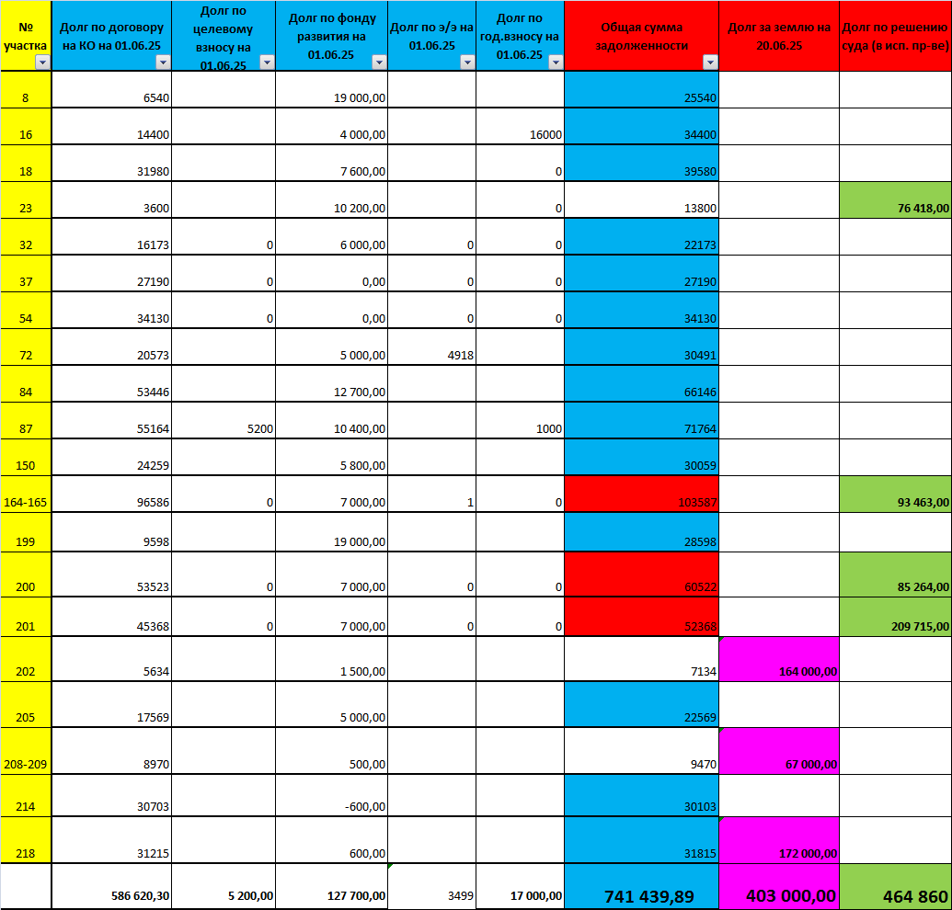

Обращаю внимание тех собственников, кто считает возможным платить или не платить выборочно по тем или иным видам целевых взносов. Во-первых, это решение общего собрания (это закон!) и ваше личное мнение об этом ничтожно. Во-вторых, все целевые проекты уже реализованы и деньги на них потрачены, т.е. вы имеете возможность пользоваться этим за коллективный счет (что многие с успехом и делают, на «халяву»!). А все попытки прикидываться идейным борцом, ни что иное, как обычное жлобство!

И если вам кажется, что сумма ц.взноса не настолько значительна, чтобы обратиться по этому поводу в суд, то я вас разочарую. Для юриста это всего лишь работа. Он с удовольствием заработает свои деньги за оказанные услуги, а вы многократно переплатите за свое «особое мнение».

Возможно, у кого-нибудь из означенных персон возникнет желание выступить на собрании и высказать свою позицию по этому поводу? Милости просим.

В любом случае, вопрос о подаче иска в суд по каждому из должников, будет решаться голосованием по повестке собрания.

И еще. Настоящий отчет будет опубликован за неделю до начала собрания. Есть еще один шанс закрыть эту тему полюбовно.

**Обращаю внимание на то, что список должников сформирован по состоянию на 01.06.2024 и заранее прошу прощения у тех, кто уже заплатил по долгам в текущем месяце. Хотя, за что прощения? Платить надо регулярно, ежемесячно.**

1. **Бухгалтерия и отчетность.**

Бухгалтерский учет велся правильно, налоги и обязательства перед контрагентами оплачивались в полном объеме, отчетность сдавалась своевременно, задолженностей и штрафов не было.

1. **Другие текущие вопросы.**

**Ремонт, благоустройство въездной группы, спортивной и детских площадок.**

Работа по ремонту и благоустройству территории общего пользования проводилась в текущем режиме. Летом прошлого года, в рамках целевого расходования средств, была построена новая детская спортивная площадка с тренажерами и теннисным столом. По периметру футбольной площадки была подтянута сетка, отремонтирована калитка и ограждение. На обеих детских площадках проведен ремонт и покраска.

Есть еще предложения для дальнейшей реконструкции нашего спортивного комплекса. Все эти предложения включены в План расходования средств целевого фонда и будут представлены на голосование.

В конце апреля текущего года был наведен порядок после зимнего периода как внутри поселка, так и за его пределами. Спасибо всем, кто принял в нем активное участие. Особая благодарность Наталье Михайловне (уч.71), ее помощникам, владельцам участков 14 и 44, которые добровольно, по собственной инициативе посадила и ухаживают за цветами, которые украшают въездную группу.

**Справки, документы, работа сайта, форума, группы WhatsApp.**

По первому требованию собственников оказывалась консультационная помощь по различным вопросам, выдавались необходимые справки для заключения договоров с АО «Мосэнергосбыт» и «Мособлгаз», а также другие необходимые документы для различных инстанций. Наиболее важные документы и объявления, касающиеся жизнедеятельности СНТ, размещались на официальном сайте (<http://www.kupavna-life.ru>).

Для оперативного и экстренного оповещения жителей создана и активно работает группа в мессенджере WhatsApp.

**Праздничные мероприятия.**

В отчетном периоде были организованы:

- детский новогодний праздник с аниматорами и подарками;

- празднование Дня Победы, в этом юбилейном году более широко, с полевой кухней, артистами, исполнителями песен военных лет.

Это стало уже ежегодной традицией, отзывы со стороны жителей положительные.

**Уборка снега.**

Снега этой зимой практически не было! Трактор выезжал всего два раза, в самом начале зимы. Какое счастье! Жаль, но надеяться, что так будет всегда, не приходится…

**Сезонный покос борщевика и травы.**

Основные усилия были сконцентрированы на покосе по внешним границам территории и на объектах общего пользования. Работы велись (и ведутся) подручными инструментами силами разнорабочих. В отдельных местах проводилась обработка гербицидами.

По-прежнему буду настаивать на том, что покос на придомовой территории – обязанность собственников участков!

**Охрана и безопасность.**

В рамках обеспечения безопасности в поселке функционирует система видеонаблюдения.

Практика показывает, что наличие таких систем снижает риски проникновения на территорию поселка и в частные владения различных криминальных элементов, а также позволяет владельцам в режиме он-лайн дистанционно наблюдать за территорией поселка, что само по себе дисциплинирует самих жителей.

В целом, система работает исправно. В случаях неисправности и сбоев, осуществлялись ремонт и наладка. По отдельным запросам жителей неоднократно предоставлялся доступ к архивным записям. Все кто воспользовался, результатами работы удовлетворены.

Система не направлена, вопреки настойчивым требованиям некоторых собственников, на возможность наблюдения за каждым участком. Основная цель – наблюдение за дорогами и местами общего пользования. Ответственный за все вопросы, связанные с работой системы, по-прежнему, многоуважаемый г-н Корчагин Виталий Эдуардович (уч.140). Милости просим, обращайтесь.

В том числе, и по вопросам индивидуальной системы наблюдения на собственном участке.

1. **Заключение.**

Основой для подготовки данного Отчета, послужили результаты работы ревизионной комиссии, проведенной в период с 30 апреля по 30 мая 2025 г. в составе: ревизор - Полежаев М.А., члены комиссии: Комаров А.М. и Асейкин В.С.

Все вышеизложенное, далеко неполный перечень вопросов, с которыми приходится сталкиваться в повседневной деятельности.

На уровне личного общения с жителями, работа велась практически в круглосуточном режиме. Ни одно обращение: будь то жалоба, консультация, просьба о помощи и т.д., никогда не оставались без должного внимания. По возможности, всегда оказывалась необходимая помощь и содействие.

Проблем достаточно много, и «глобальных» и текущих. Они были, есть и будут. Наверняка, что-то можно было сделать и лучше.

Благодарю всех жителей поселка, кто обеспечил финансовую и моральную поддержку предложенным инициативам, чем помог добиться поставленных целей.

Надеюсь, что и в этом году, проекты документов, предложенные для голосования, также получат одобрение Общего собрания.

В заключении, хочу также поблагодарить за совместную работу членов правления, штатных сотрудников и всех неравнодушных садоводов, которые словом и делом помогали в повседневной деятельности Товарищества.

**Председатель правления СНТ «Новый мир» Кайраков В.Е.**